**HƯỚNG DẪN QUẢN LÝ PHÍ VẬN CHUYỂN**

Việc quản lý phí ship được chia làm các mục:

* Phí ship theo tỉnh thành : Cài đặt phí ship cho từng tỉnh cụ thể bao gồm
  + Nội thành
  + Ngoại thành
* Phí ship mặc định : Các tỉnh thành còn lại, không nằm trong danh sách đã cài đặt
* Miễn phí ship cho đơn hàng có giá từ : … VNĐ

**Bước 1**: Chọn **Quản lý phí giao hàng** ở menu bên trái của menu **Dịch vụ - Sản phẩm**

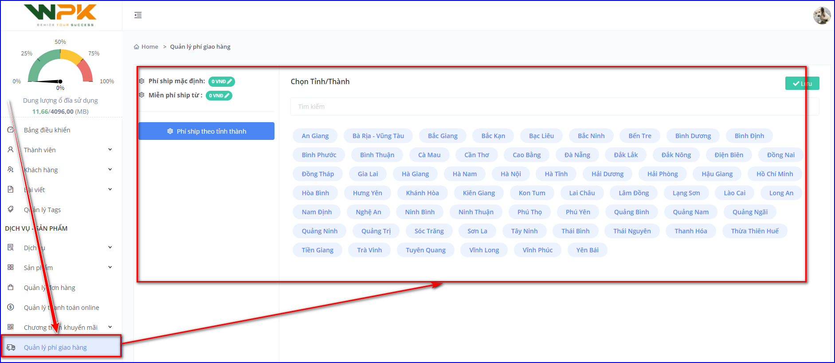

**Bước 2**: Trong khu này lựa chọn tỉnh thành cần cài đặt phí ship => **Lưu**

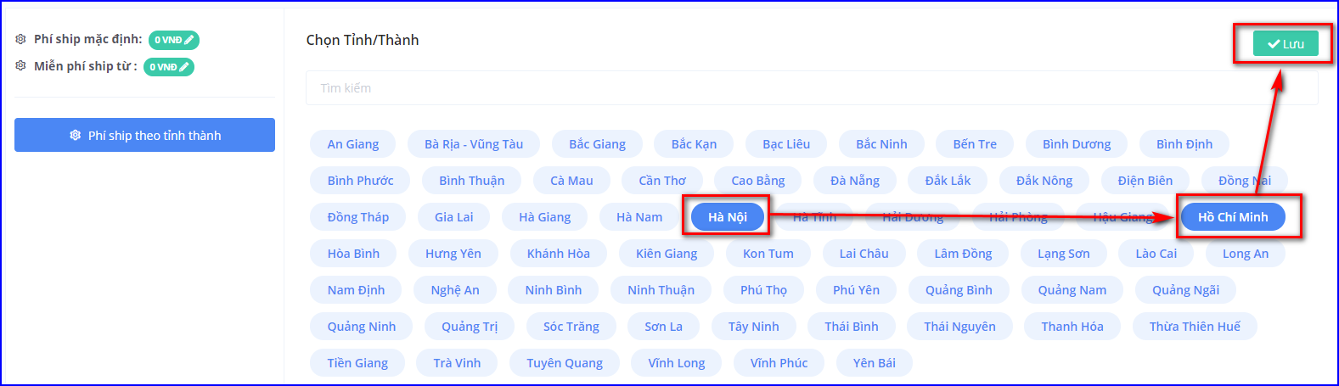

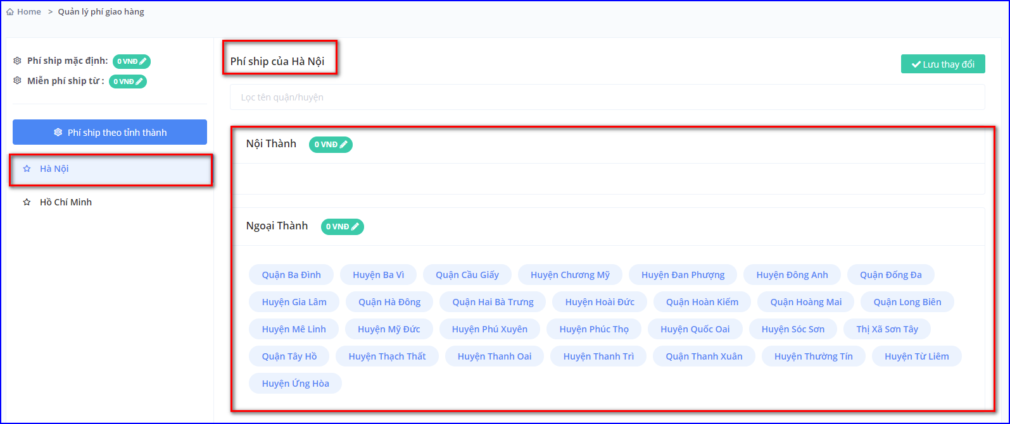

**Bước 3**: Chọn quận/huyện Nội thành - Ngoại thành

Mặc định tất cả quận/huyện đều sẽ là Ngoại thành, điều chỉnh thành Nội thành bằng cách click chuột trái 2 lần hoặc dùng chuột kéo từ Ngoại thành => Nội thành

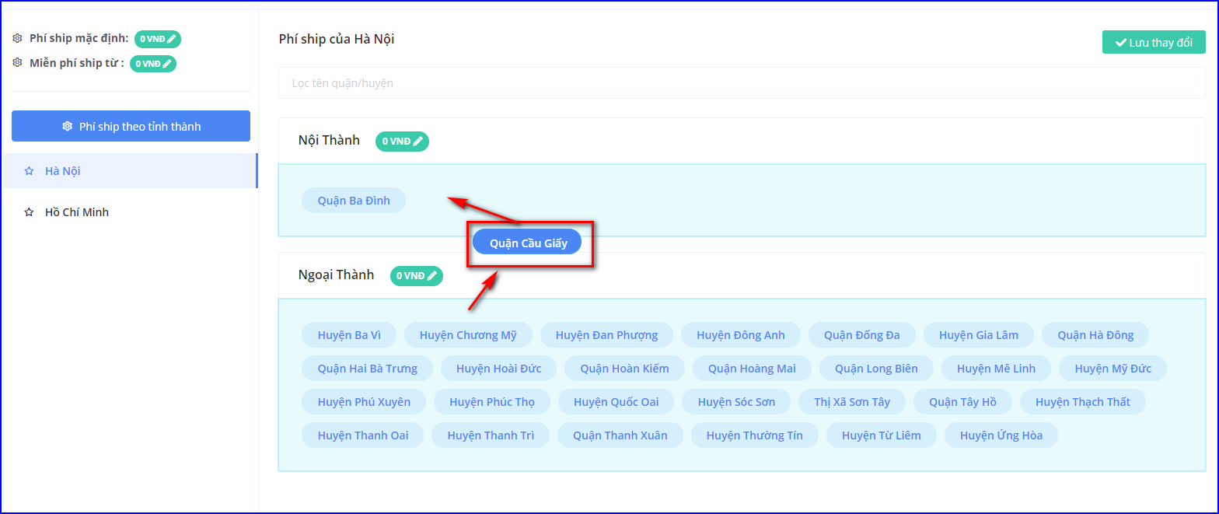

**Bước 4**: Cài đặt phí vận chuyển

Click vào phần giá bên cạnh “Nội thành”/ “Ngoại thành”

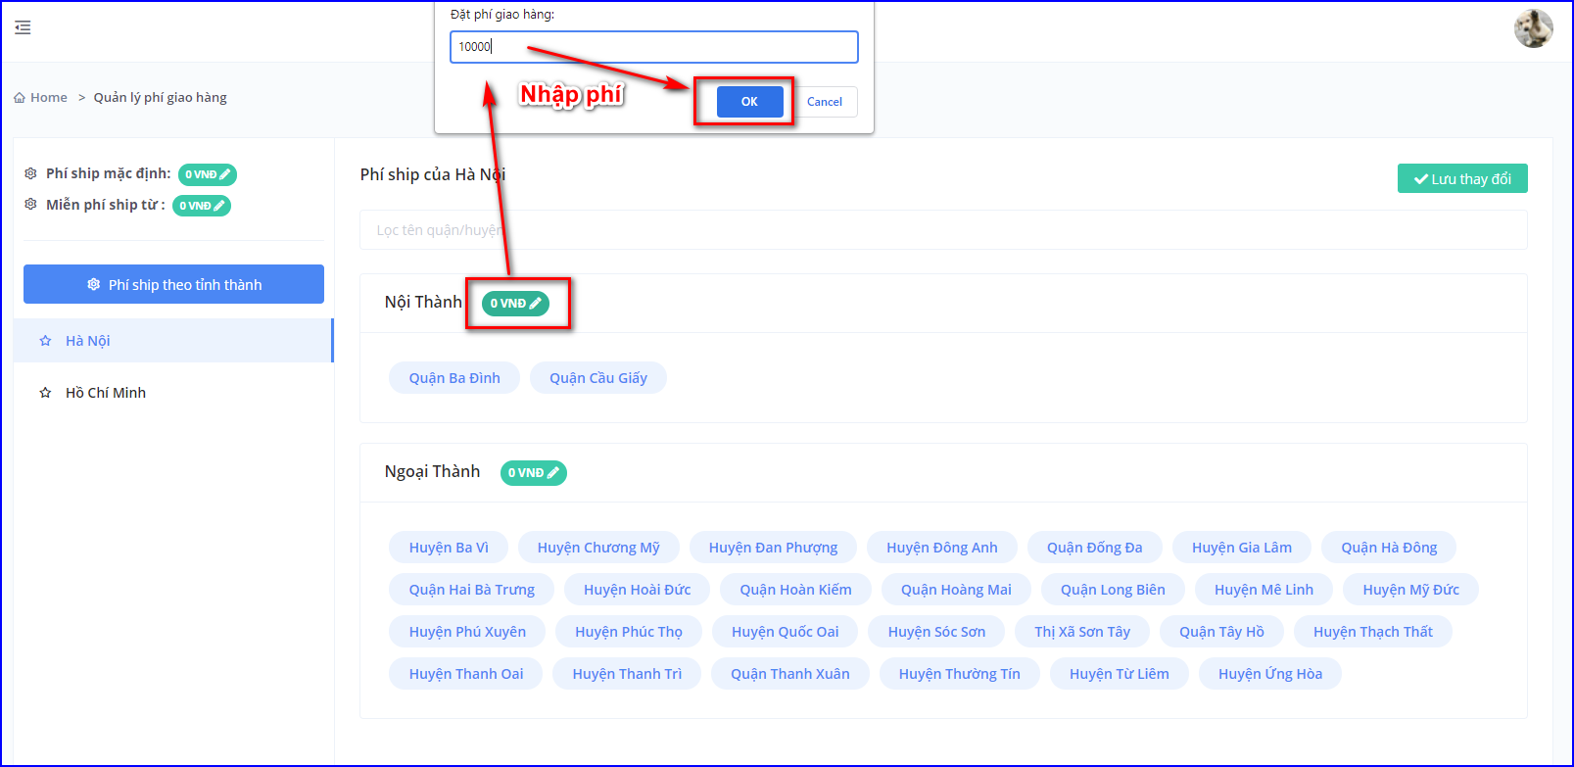

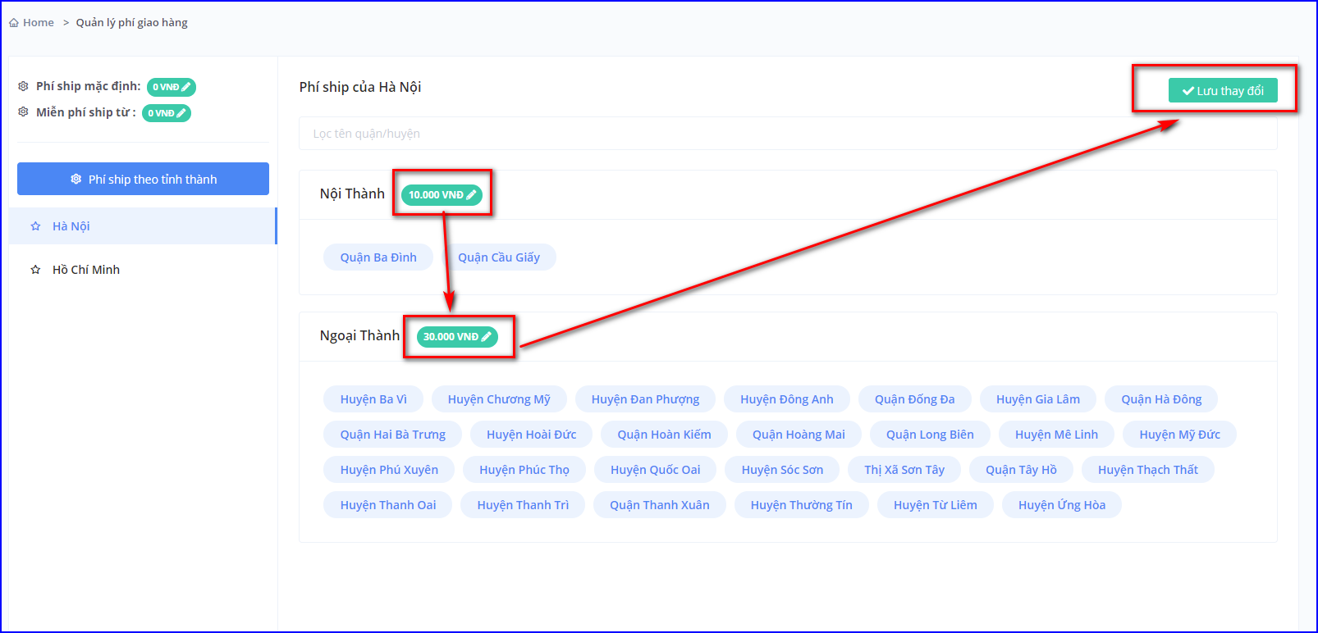

Thực hiện tương tự cho các tỉnh khác

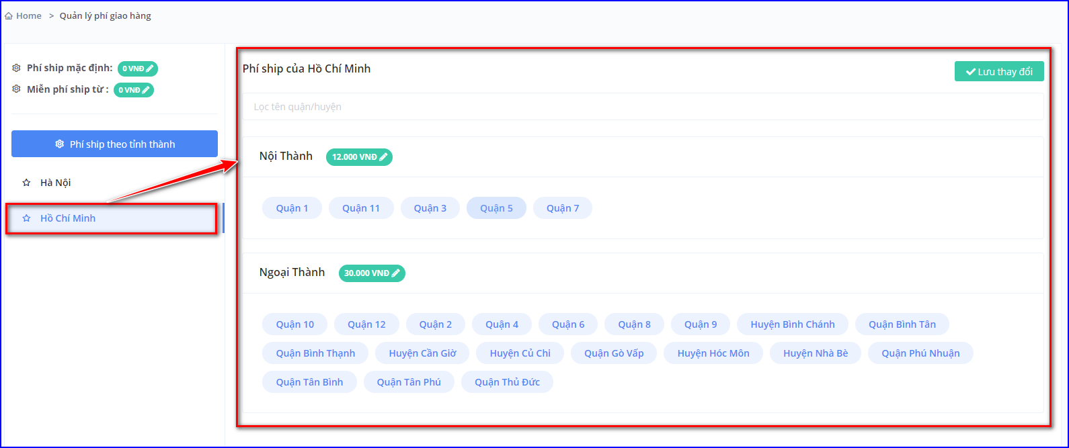

**Phí ship mặc định và Miễn phí:**

Cài đặt giá trị tương tự mục nội thành/ngoại thành

Các giá trị sẽ được tự động cập nhật cho đơn hàng

